Свыше 4,5 млн выписок о недвижимости получили москвичи с помощью сайта Росреестра
11.12.2023
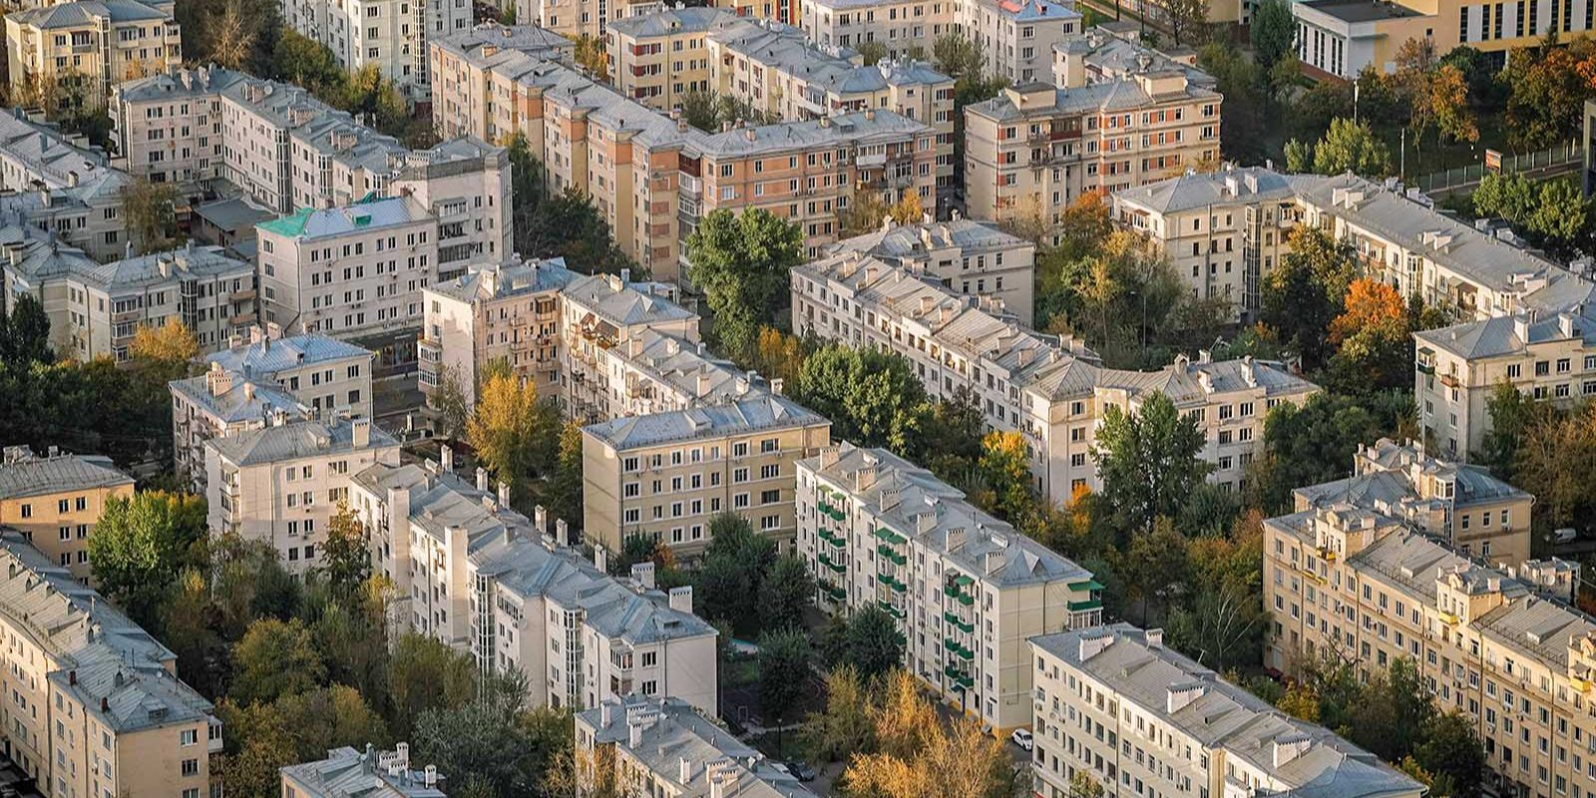
С начала 2023 года с помощью портала Росреестра выдано более 4,5 млн сведений из Единого государственного реестра недвижимости (ЕГРН) на столичные объекты недвижимости. По сравнению с аналогичными показателями 2022 года количество предоставленных выписок выросло более чем в 2,5 раза. Всего же, доля выдачи сведений из ЕГРН в электронном виде составила 99,6%.
«Проверка сведений об объекте и его собственнике с помощью выписки из Единого государственного реестра недвижимости является важным и неотъемлемым шагом, если Вы намереваетесь приобрести тот или иной объект недвижимости. Это важно не только для покупателей, но и для продавцов. Из выписки можно узнать, что объект не находится под арестом и не является залоговым имуществом, что на него не наложены ограничения и обременения, что он не изъят для государственных или муниципальных нужд», — комментирует Игорь Майданов, руководитель Управления Росреестра по Москве.
Сведения из ЕГРН возможно получить самостоятельно с помощью электронных сервисов: портала Росреестра или Единого портала государственных и муниципальных услуг.
«Одной из стратегических целей госпрограммы Национальная система пространственных данных является достижение «цифровой зрелости» земельно-имущественной сферы, которая, в том числе, выражается в максимальной цифровизации и доступности электронных услуг Росреестра. По уровню предоставления сведений из ЕГРН в электронном виде наши показатели в текущем году приблизились к 100%, — отметила директор филиала ППК «Роскадастр» по Москве Елена Спиридонова, — Рост спроса на получение сведений из ЕГРН в электронном виде показывает востребованность услуги гражданами, бизнесом и органами власти именно в таком формате».
Важно отметить, что выписка из ЕГРН, полученная в электронном виде, заверяется электронной подписью и имеет такую же юридическую силу, как и бумажный документ. В бумажном виде выписка предоставляется в офисах госуслуг «Мои Документы». При предъявлении паспорта и номера заявления специалист многофункциональных центров распечатает онлайн-выписку и заверит печатью бумажный документ.

Адрес страницы: http://sao.mos.ru/news/news/detail/12037306.html
Префектура Северного административного округа города Москвы

